哈佛大学人工智能项目游学活动感受

经济管理学院 大数据管理与应用 222班 闻韬

这个暑假，我参加了学校与机构联合举办的人工智能项目游学活动，前往波士顿进行了为期十余天的项目学习。这次游学不仅让我深入体验了美国的教育文化，也让我在这座历史悠久、学术氛围浓厚的城市中广泛开阔了视野。无论是在学术学习还是文化探索方面，这次经历都极大地丰富了我的知识和经验。

文化探索

在转机中国香港后到达波士顿，波士顿作为美国历史的发源地之一，以其丰富的文化遗产和世界顶尖的学府而闻名。游学的第一天，我们入住了波士顿大学的学生宿舍。这里的环境十分宜人，既靠近查尔斯河，又能够感受到浓厚的学术氛围。在经过一晚的休息后，我们便开始了波士顿的文化探索之旅。

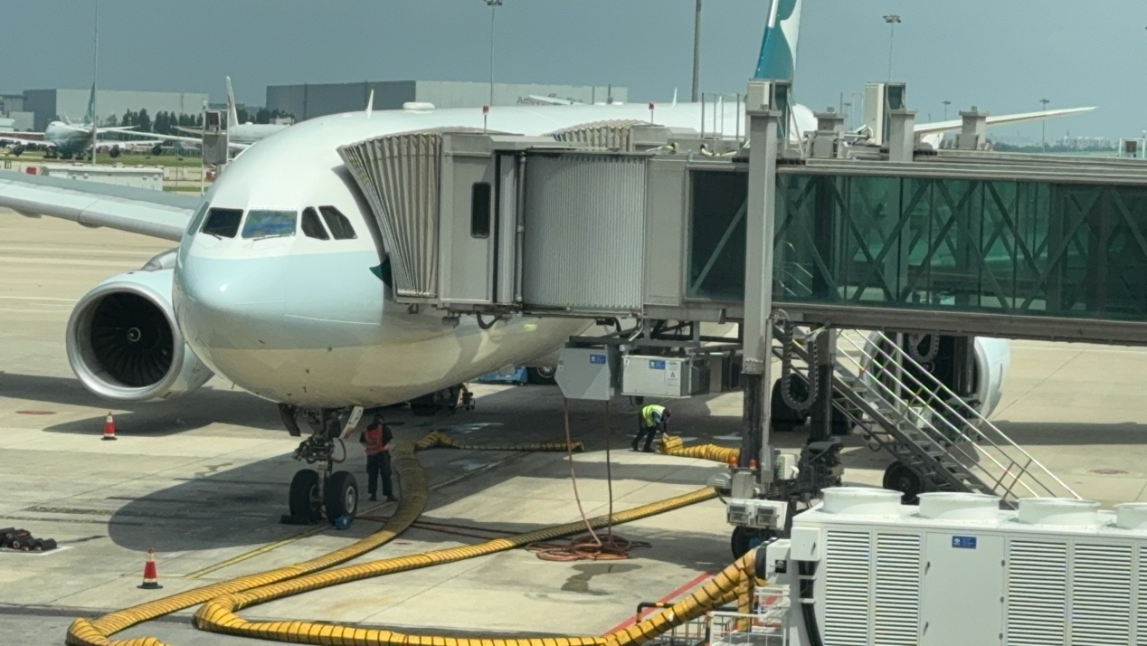

第一天的行程安排十分紧凑，我们首先参观了世界著名的哈佛大学。在校园参观的过程中，我们不仅领略到了哈佛大学庄严古朴的建筑风格，还感受到了这里独特的学术自由和创新精神。参观结束后，我们又参观了麻省理工学院。在这里，我们感受到了MIT学术研究的严谨性和开拓性精神。随后参观的MIT博物馆展示了许多高科技展品，从早期的计算机到当今的前沿科技，这些展品让我深刻意识到科技对人类生活的巨大影响。

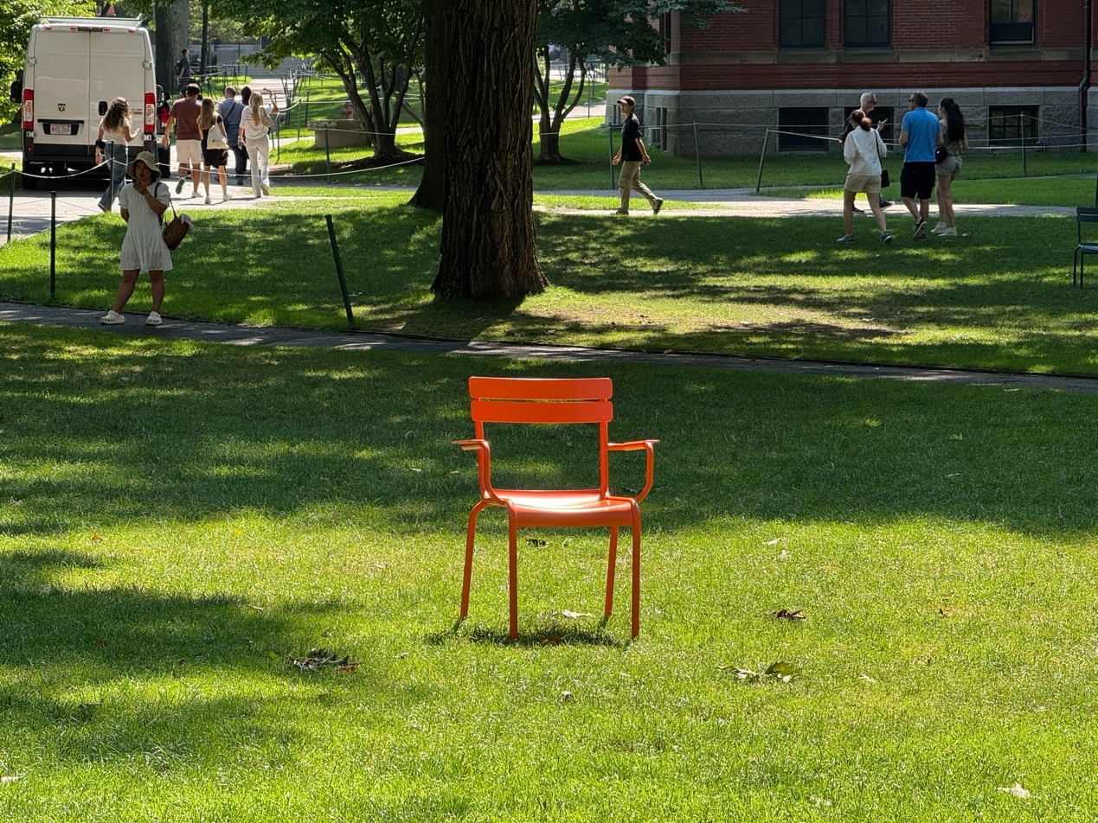

下来的几天，我们依次参观了哈佛艺术博物馆、波士顿美术馆（MFA）、波士顿州议会大厦（State House）以及爱德华·M·肯尼迪学院（Edward M. Kennedy Institute）。这些参观活动不仅丰富了我们的知识，更让我们对波士顿这座城市的历史和文化有了更为全面的认识。

在波士顿美术馆，我被这里丰富多样的艺术藏品深深吸引。波士顿美术馆是美国最大的美术馆之一，馆内藏有来自世界各地的珍贵艺术品。无论是古埃及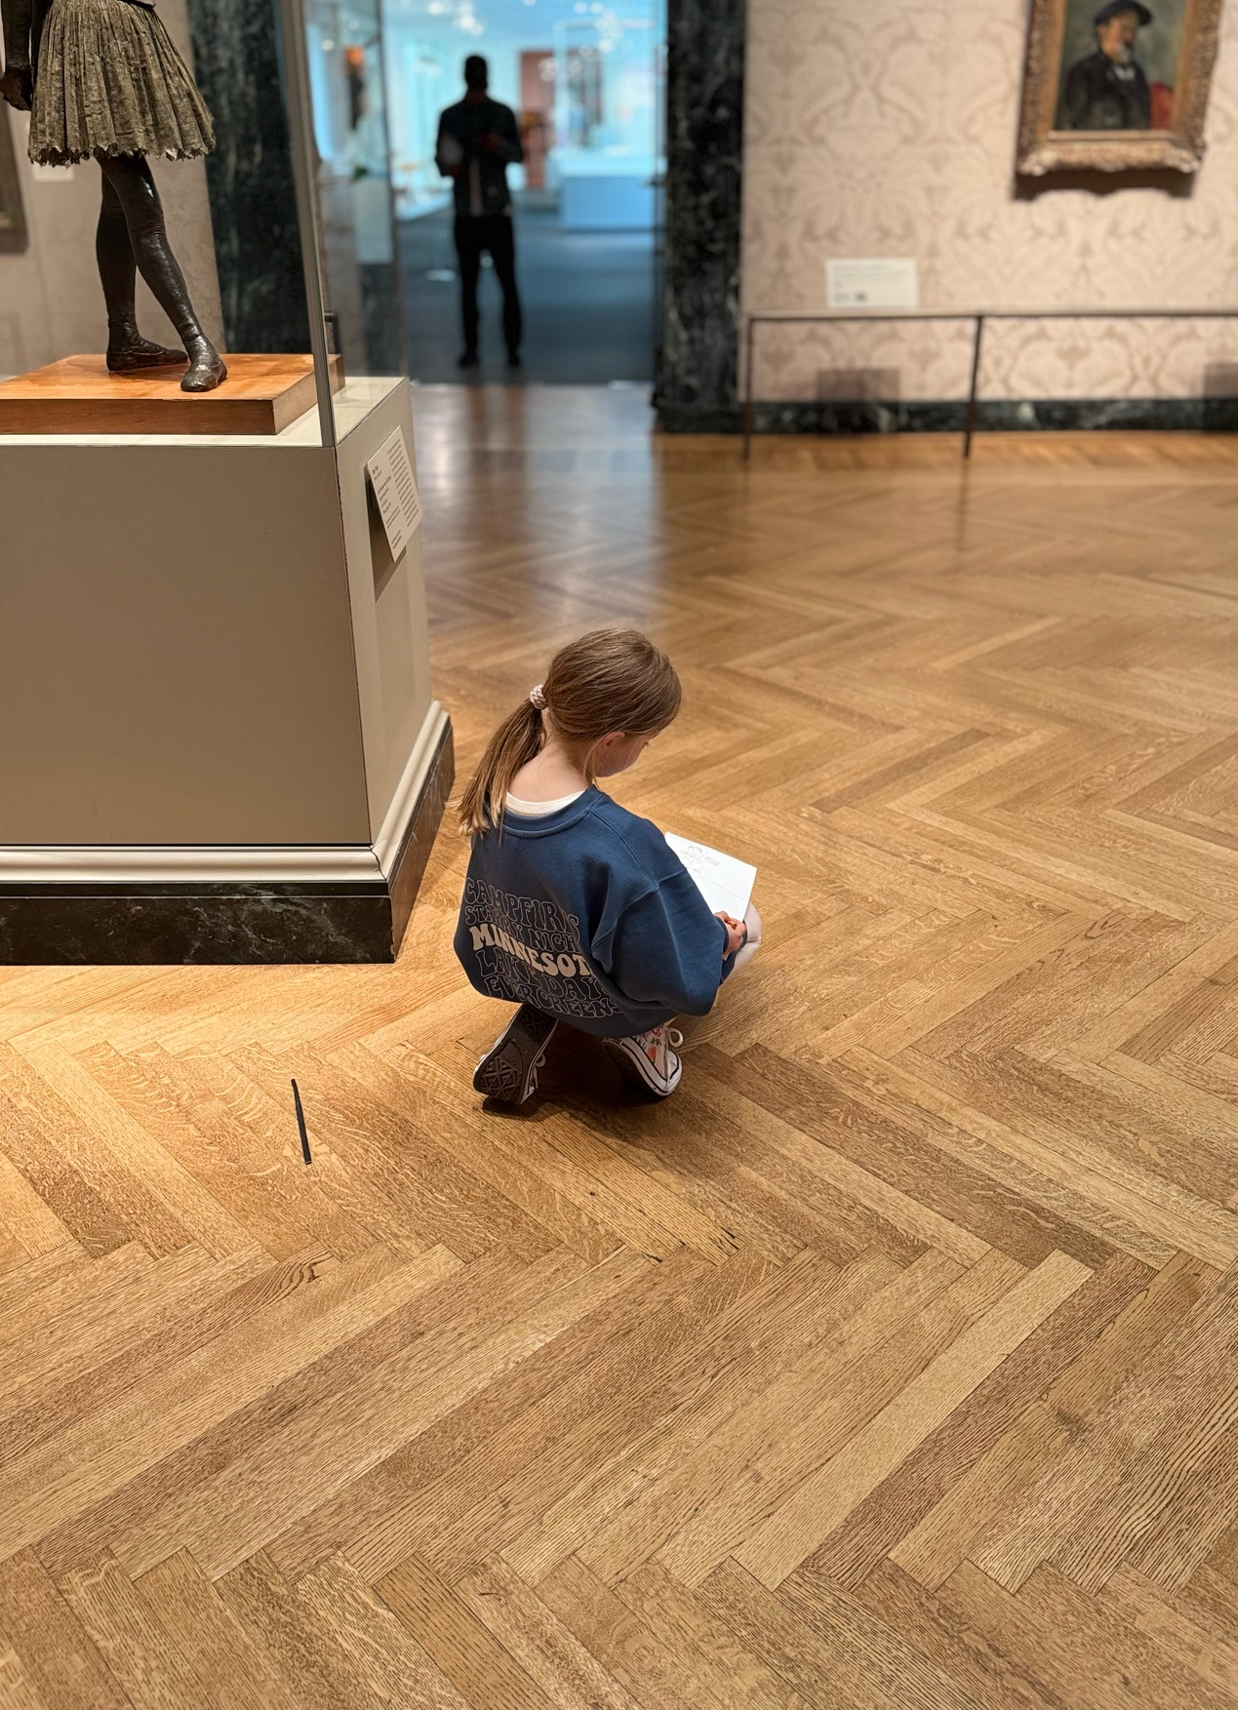的雕像，还是欧洲文艺复兴时期的油画。在这里，我对西方艺术的发展脉络有了更深的了解。

参观波士顿州议会大厦（State House）是一次非常特别的体验。州议会大厦不仅是波士顿的标志性建筑之一，也是美国历史的重要见证。在爱德华·M·肯尼迪学院（Edward M. Kennedy Institute）的“Today’s Vote”项目中，我们模拟了美国国会的立法过程。通过这种互动体验，我了解了美国的立法程序和政治文化。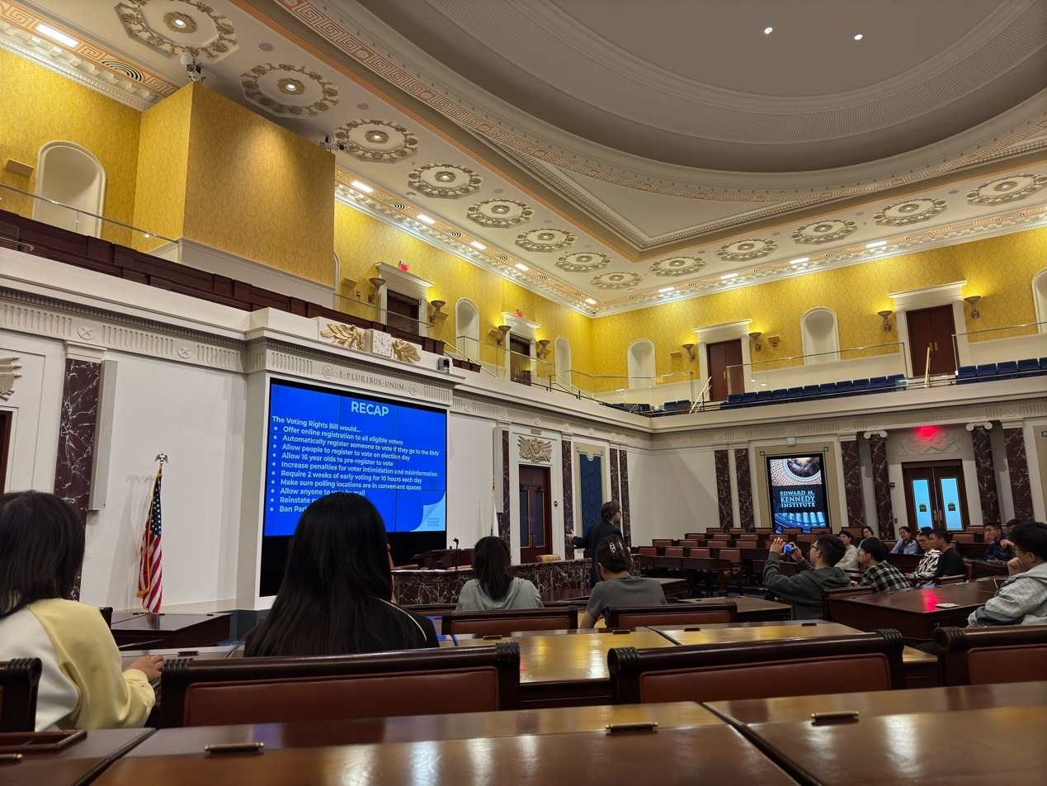这种体验式学习方式让我意识到，政治不仅仅是理论，更是实践中的博弈和协商。

学术学习

除了丰富的文化探索，学术学习是这次游学活动的另一大重点。在波士顿的第二天，我们参加了Academic English Class，这门课程在哈佛大学的Geology Museum 102a教室进行。课程内容包括如何进行有效的辩论。课堂上，教授不仅向我们讲授了辩论的基本技巧，还强调了逻辑思维和事实论据的重要性。在实践环节中，我们通过模拟辩论赛，锻炼了表达和应变能力。这门课程不仅提高了我的英语口语水平，也让我在面对不同观点时学会了如何冷静、客观地进行分析和回应。课后，我们小组经常进行小组讨论，通过互动和交流，进一步巩固了课堂所学内容。这些讨论不仅帮助我加深了对课程内容的理解，也让我认识到团队合作和多角度思考的重要性。与来自不同背景的同学一起讨论问题的过程，是一次难得的文化交流和思维碰撞的机会。

在游学的后半段，我们专注于人工智能领域的学习。我们参加了多场有关人工智能的讲座和实践课程，包括“AI在美国高等教育中的应用”、“AI在神经科学中的应用”和“AI在经济与商业中的应用”以及AI Class-Project: Intro to Python and Hands-on Projects”、“AI Class-Project: Machine Learning Basics and Projects”和“AI Class-Project: Neural Networks and Deep Learning Applications”的课程。这些课程内容丰富，涵盖了人工智能的基本原理以及其在各个领域中的应用。

在“AI Class-Project: Intro to Python and Hands-on Projects” 的Python入门部分，我们学习了如何编写一个简单的贪吃蛇游戏。这门课程让我对编程产生了极大的兴趣，也让我初步掌握了Python编程语言的基础知识。通过动手实践，我不仅理解了编程的逻辑，也体验到了编程带来的成就感。我们还学习了R语言的基础知识，并通过建立数据模型，初步掌握了数据分析的技能。R语言作为一种强大的统计编程语言，广泛应用于数据分析和统计建模。在这门课程中，我们学习了如何使用R进行数据的导入、清洗、分析和可视化。通过实际操作，我逐渐掌握了数据分析的基本流程，并且了解到数据在决策和预测中的重要作用。这些课程不仅扩展了我的知识面，也让我对未来可能的职业方向有了更清晰的认识。

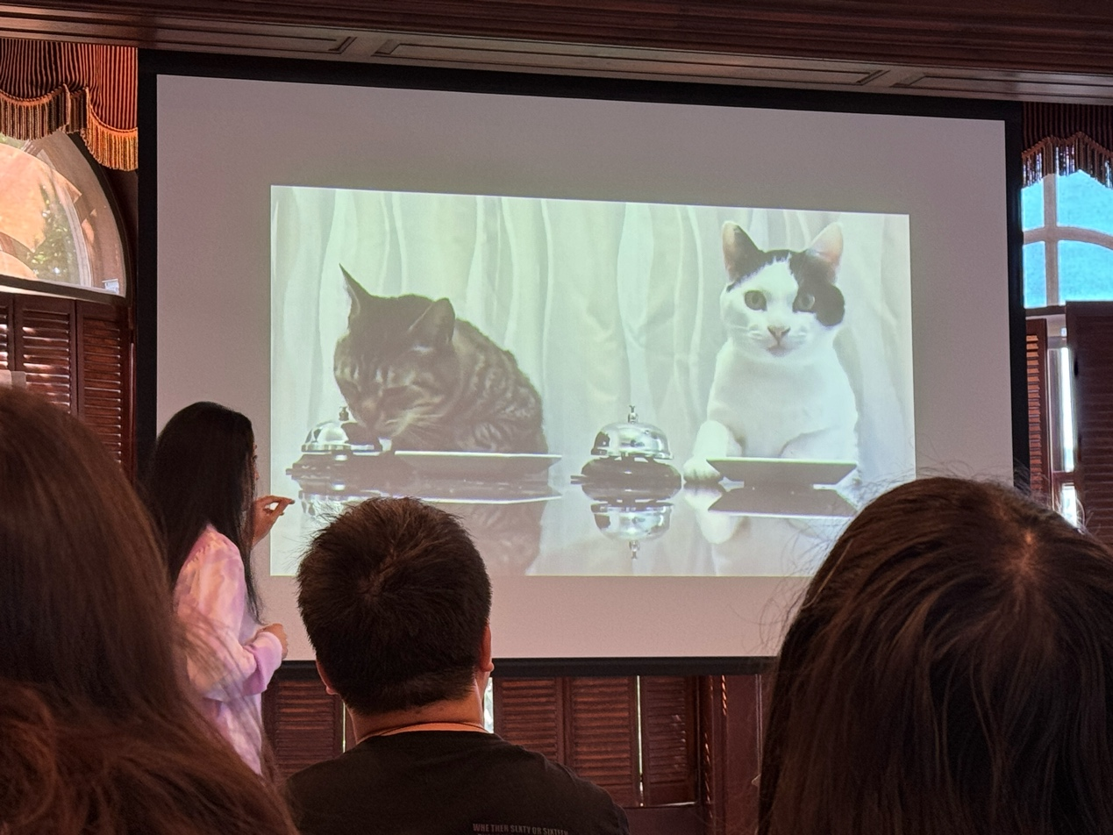

此外，我们还在波士顿公共图书馆参加了红十字会的急救课程。波士顿公共图书馆是美国最古老的公共图书馆之一，也是一个充满艺术气息的文化宝藏。这里的建筑风格独特，内饰装饰精美，是一座极具历史和文化价值的建筑。在急救课程中，我们学习了基本的急救知识和技能，包括心肺复苏、创伤处理等。这些技能不仅实用，也让我更深刻地认识到了急救的重要性。这次课程让我意识到，我们应该具备基本的急救知识，在关键时刻能够帮助他人。

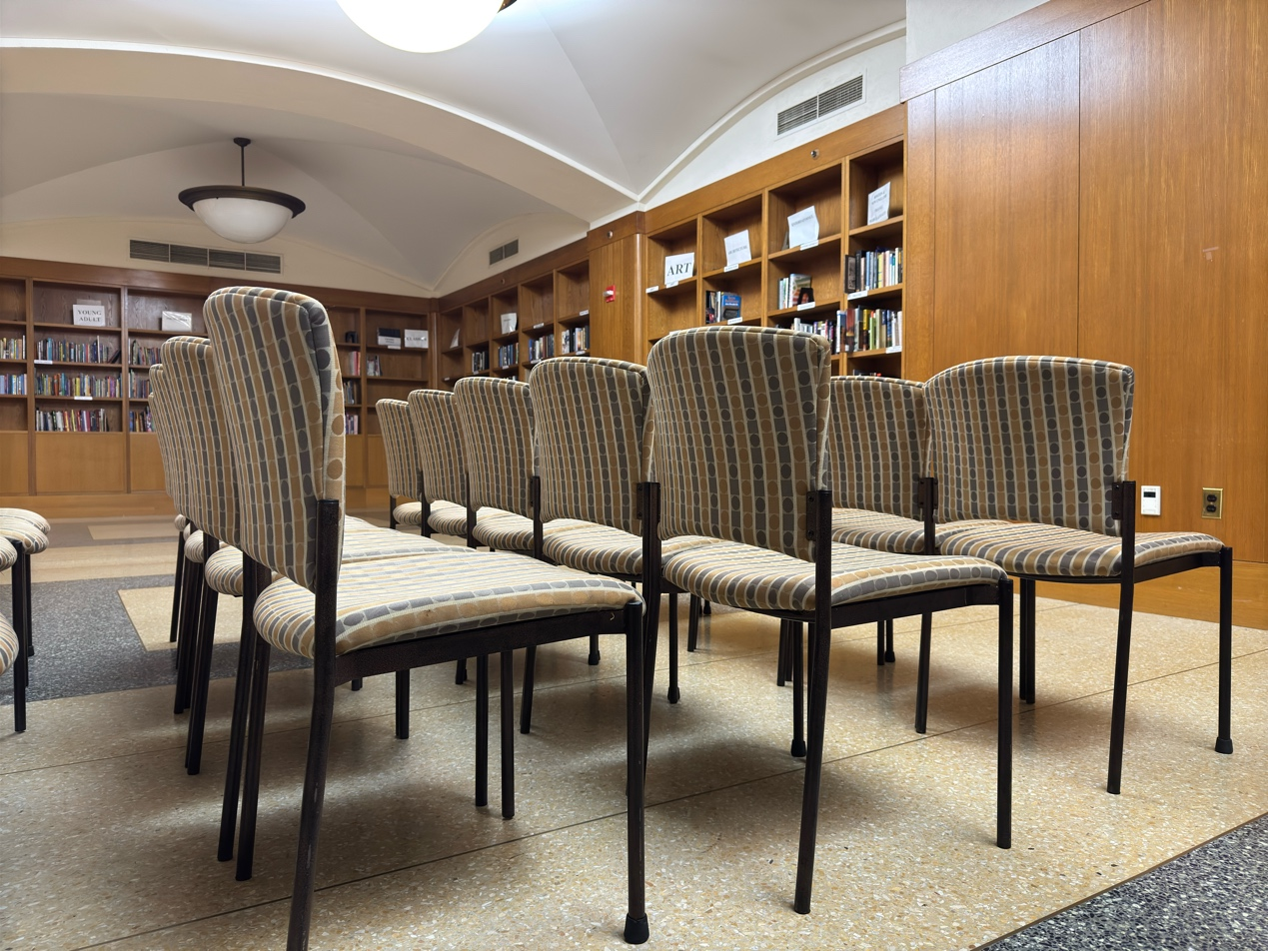

在游学的最后几天，我们还多次组织了“Discover Boston”城市探索活动。在这些活动中，我们漫步于波士顿的街道，参观了波士顿公园（Boston Common）、昆西市场（Quincy Market）等地标性景点。波士顿公园作为美国最古老的城市公园之一，见证了美国历史的重要时刻。这里绿树成荫，环境优美，是当地居民和游客的休闲好去处。在昆西市场，我们品尝了地道的波士顿美食，感受了当地浓厚的生活气息。这些文化探索活动不仅让我更好地了解了波士顿的城市文化，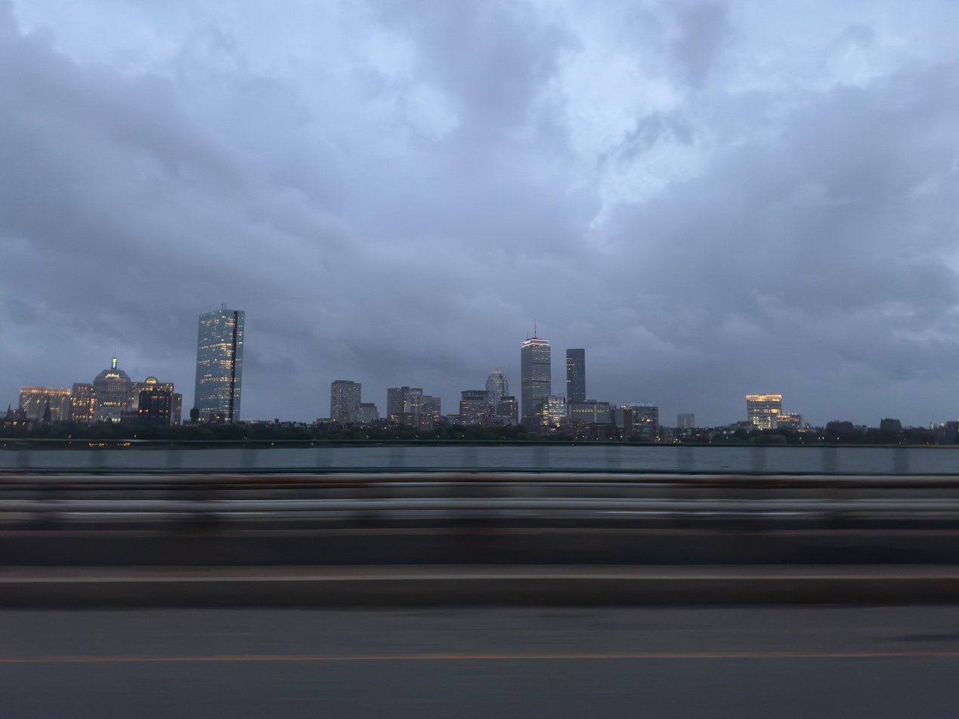也让我对这座城市产生了深深的喜爱。

结语

这次波士顿的游学活动是一次难得的学习和成长机会。通过这次游学，我不仅掌握了新的知识和技能，更深入了解了美国的历史、文化以及社会。在这个过程中，我不仅开阔了眼界，拓展了视野，也在不断的学习和探索中找到了自己的兴趣和方向。我认识到，要在这个日新月异的世界中不断进步，就必须保持对知识的渴求和对创新的执着。相信在这次游学经历的鼓舞下，我会更加努力，不断突破自我，迎接未来的挑战。